Туризм по городах Европы

Когда дело доходит до выбора отпуска, то, что привлекает одну группу путешественников, может не интересовать другую. А так как в мире есть так много разных направлений, сужать ваши варианты может быть непросто. Принимая во внимание достопримечательности, культуру, варианты размещения и соотношение цены и качества, прилагаю 6 лучших городов Европы для посещения. Читайте дальше и найдите свой следующий отпуск.

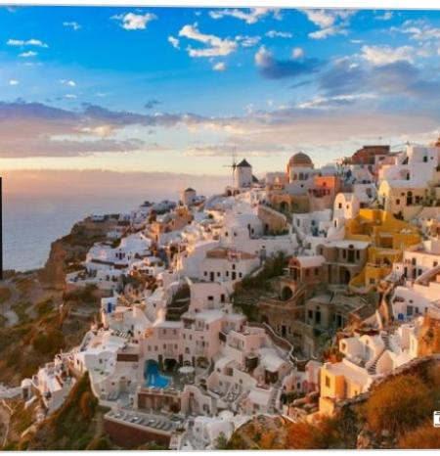
Санторини ,Греция
Санторини - одно из самых романтичных мест на Земле и самый популярный курорт из островов Киклад. Его отличительной особенностью является геологическое строение, которое обусловлено деятельностью потухшего вулкана.
Посмотрите на закат на Санторини, и вы поймете, почему это греческое направление является одним из лучших мест в мире для посещения. В дополнение к изысканной вечерней атмосфере. Санторини может похвастаться красочными пляжами с черным и красным песком, древними руинами и несколькими винодельнями. Вы увидите белоснежные здания на склоне холма, которые выстилают ярко-голубую кальдеру. А также насладитесь прекрасным видом на море и закат.
В Санторини вы найдете бесчисленное множество самых разнообразных ресторанов и кафе с местной кухней, ночные клубы. Нелишней будет экскурсия на подводной лодке «Атлатис», которая раскроет перед вами волшебный мир морского дна.
Уникальные памятники культуры, уникальность архитектуры и незабываемые пейзажи - вот что привлекает многочисленных туристов на остров Санторини.
Если хотите оказаться во временах древний Помпеи, при этом не лишиться современных удобств, тогда вы обязательно должны побывать здесь.
Барселона, Испания
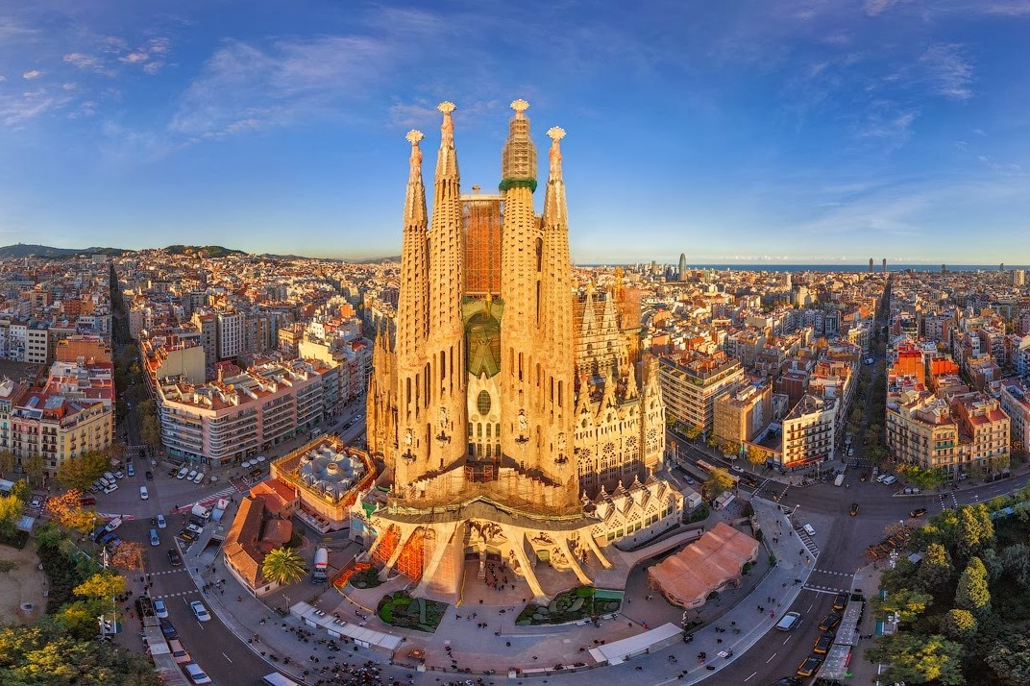
Впечатляющая архитектура и декадентская сцена еды - только две причины, почему путешественники должны проверить этот испанский город. Элегантный, динамичный, он постоянно следует самым современным тенденциям, новейшим международным веяниям. Причудливое смешение архитектурных стилей, узкие улочки, широкие проспекты, приморские районы и городские холмы рождают неповторимый колорит города, непохожий ни на один город в мире!
Барселона славится уникальным дизайном La Sagrada Familia, Park Güell и Casa Batlló, созданных известным архитектором Антони Гауди, и Las Ramblas, широкой улицы, населенной уличными музыкантами, барами и ресторанами. Говоря о ресторанах, в Барселоне вам захочется отведать вкусных морепродуктов.
Побережье Амальфи, Италия
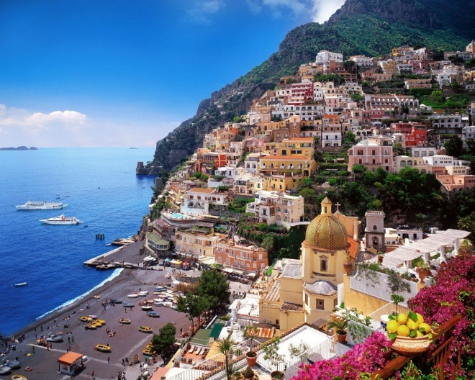
Побережье Амальфи в Италии привлекает как любителей приключений, так и любителей отдыха. В 13 обрывистых городках, которые составляют этот регион, есть живописные пешеходные маршруты и несколько пляжей для изучения. Вы также найдете изысканные роскошные отели, разделяющие недвижимость с яркими резиденциями, обрамленными зеленью и впечатляющими скалами, спускающимися вниз к кобальтовому Средиземному морю. Фактически, один из лучших способов увидеть побережье Амальфи - это экскурсия на лодке. Более того, вы найдете восхитительную итальянскую кухню и свежие морепродукты, куда бы вы ни пошли.

Прага
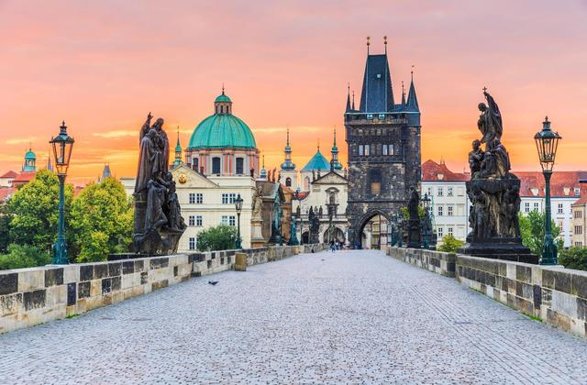

Когда-то одна из скрытых жемчужин Европы, Прага ежегодно привлекает миллионы путешественников - и на то есть веские причины. Этот красивый город является домом для впечатляющих архитектурных достопримечательностей, очаровательных районов, дружелюбных местных жителей и разнообразных вариантов жилья.
Проведите время, любуясь Староместской площадью, Пражским Градом и причудливо спроектированным Танцующим домом, прежде чем сесть поужинать и приготовить напиток местного производства. Более того, Прага является одним из наиболее доступных туристических мест в Европе благодаря многочисленным бесплатным достопримечательностям и недорогим номерам.
Рим

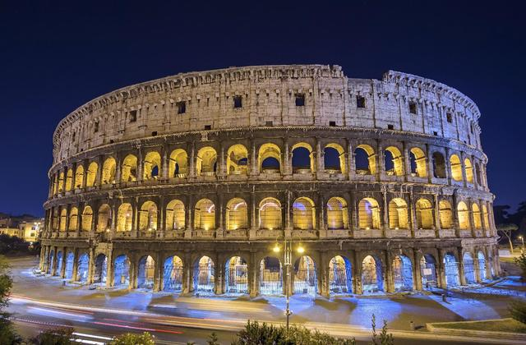

Вкусная еда (пицца, паста, мороженое), богатый кофе и отличное вино - вот несколько причин, по которым путешественники любят Рим . Однако еда и напитки - не единственные вещи, которые этот город может предложить.
Вы найдете основные достопримечательности искусства и истории, от Galleria Borghese до Колизея. Между тем, в соседнем городе-государстве Ватикан находится базилика Святого Петра и Сикстинская капелла. Захватывающая архитектура, невероятное количество уникальных фонтанов и красивых холмов з удивительной историей.
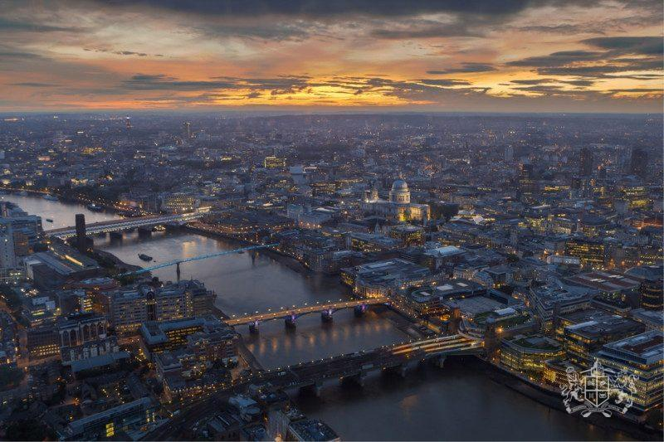
Лондон

Лондон, где живут многочисленные культурные и исторические учреждения, семейные достопримечательности и фестивали, а также оживленная ночная жизнь, привлекает путешественников, как молодых, так и старых. Достопримечательности, которые стоит посетить, включают Британский музей и Букингемский дворец, а также такие знаковые достопримечательности, как Лондонский глаз, Тауэрский мост и Биг Бен. Город также предлагает эффективные и доступные варианты общественного транспорта, такие как автобусы и метро, ​​и есть множество вариантов размещения на выбор, начиная от аренды для отпуска до отелей высокого класса . Что касается ужина, не покидайте Лондон,не наслаждаясь карри или рыбой с жареной картошкой в ​​пинте.
Европа скрывает еще множество интересных городов з удивительной историей, невероятной красотой и хорошими людьми. Чтобы увидеть все это, достаточно протирать руку, и в поисковике насладиться картинками. Или же купить билет , сесть на самолёт и запомнить это на всю жизнь.

